FICHA DE RECUPERAÇÃO N.º 1 ALIMENTAÇÃO E DIGESTÃO

NOME: ________________________________________________________________________________ N.º: _______ TURMA: _______
DATA: _____ / _____ / _____ CLASSIFICAÇÃO: _____________ PROFESSOR: ______________________________________________
Depois de leres atentamente todas as questões, responde corretamente.
1. O consumo excessivo de alimentos ricos em lípidos, como é o caso da manteiga, das carnes gordas e dos folhados, bem como de alimentos ricos em hidratos de carbono, como é o caso dos bolos, das bolachas e dos doces, pode provocar problemas graves de saúde. Diariamente, devemos ingerir pelo menos 3 a 5 porções de vegetais e fruta pois, além de vitaminas, estes alimentos contêm fibras benéficas para a saúde.
1.1 Classifica como nutriente ou alimento cada um dos termos apresentados.
Manteiga – _______________________ Lípidos – _______________________
Fruta – _______________________ Vitaminas – _______________________
Hidratos de carbono – _______________________ Fibras – _______________________
Carnes gordas – _______________________ Leguminosas – _______________________
1.2 Estabelece a correspondência correta entre os nutrientes e a sua principal função no organismo.
Função no organismo | Nutrientes
1. Plástica | Lípidos – _________ Proteínas – _________
2. Energética | Glícidos – _________ Vitaminas – _________
3. Protetora/reguladora | Fibras – _________ Minerais – _________
2. Vários estudos científicos comprovam os benefícios da dieta mediterrânica para a saúde. Esta dieta assenta em algumas orientações como (risca a frase errada):
A. valorizar os produtos colhidos sazonalmente, como a fruta e legumes da época.
B. escolher pão branco para o pequeno-almoço em vez do pão mais escuro.
C. temperar a comida com ervas aromáticas em vez de sal.
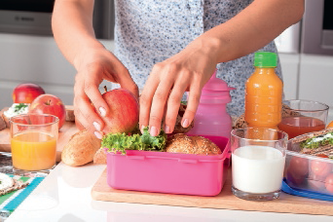
D. optar pelas leguminosas, pois são fontes saudáveis de proteínas vegetais e vitaminas.
3. O João e a Ana encontraram-se no recreio e cada um deles trazia um lanche diferente. A Ana trazia uma peça de fruta, um iogurte e um pão com um pouco de manteiga. O João tinha um queque de chocolate e um pacotinho de sumo de ananás.
3.1 Qual dos dois meninos tinha o lanche mais saudável? Justifica.

Fig. 1
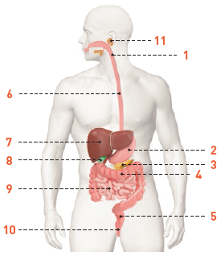
4. A Fig. 2 representa o sistema digestivo humano.
4.1 Completa a legenda.
1 – ___________________ 6 – ___________________
2 – ___________________ 7 – ___________________
3 – ___________________ 8 – ___________________
4 – ___________________ 9 – ___________________
5 – ___________________ 10 – __________________
6 – ___________________ 11 – __________________
4.2 Identifica as glândulas anexas do sistema digestivo e a respetiva função.
Fig. 2

4.3 Incisivos, caninos e molares são os diferentes tipos de dentes do ser humano. Refere as funções de cada tipo de dente.

4.4 Faz a correspondência entre o órgão do sistema digestivo e o produto da digestão nele formado.
Órgão |  | Produto da digestão
A. Boca | • • | I. Quimo
B. Estômago | • • | II. Quilo
C. Intestino delgado | • • | III. Bolo alimentar
4.5 Quando a digestão termina dá-se a absorção digestiva e depois a assimilação. Explica cada um destes processos.
Absorção digestiva –

Assimilação –

5. O pato e a vaca são animais com diferentes sistemas digestivos devido aos seus regimes alimentares distintos. Relativamente a cada uma das frases, assinala com um V (se relativo à vaca) ou com um P (se relativo ao pato).
A. Rumina os alimentos. D. Regurgita os alimentos.
B. Tem papo, proventrículo e moela. E. Tem pança, barrete, folhoso
C. Engole pequenas pedras. e coalheira.

